2807.2018. UA1CEG/p в полях/лесах, 14.060
(Home made,delta)

Регенеративный преселектор.

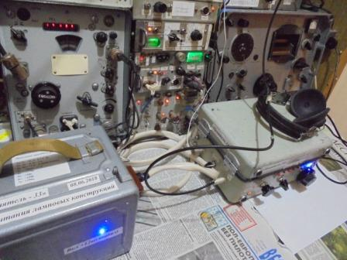
На 14 мГц слабые, по уровню, станции. Устанавливаю регенеративный преселектор. Если станция проходит 569- 599, то регенеративный преселектор никакого эффекта не показывает! Если приёмник, конечно, достаточно совершенный.
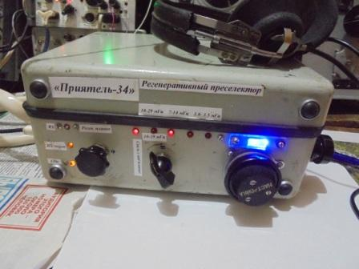
Конструкция преселектора у меня завершённая.
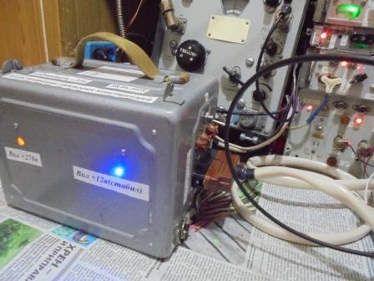
Блок питания.
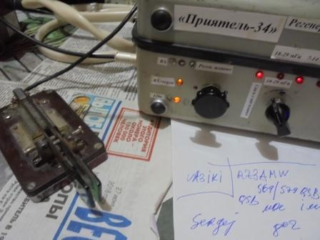
Провожу QSO со слабо проходящей станцией. Есть положительный эффект от подключения регенеративного преселектора! Словом, если регенеративный преселектор собран и отлажен, он вполне может пригодиться даже при подключении к весьма совершенному приёмному устройству. Работает этот вариант отлично, регенерация регулируется очень плавно!
Транзисторный вариант проигрывает «в одни ворота», я пробовал. Такой вывод и сделали коллеги, которые плотно занимались регенераторами и сверхрегенераторами- транзисторы проигрывают в 20-50 раз. Насколько это объективно не знаю, и проверять не собираюсь, я верю, за прекрасную работу моего варианта на 4-х 6С51Н отвечаю.
Старый верный друг Володя Шаповаленко UA1CAK приобрёл фирменный трансивер,
«солидно выше средней ценовой категории», марку я не запомнил, но, как говорил
Володя очень приличный аппарат. И вот он, приняв предельно слабо проходящую
станцию на своём «Урале», решил посмотреть насколько лучше примет его
фирменный трансивер . А он и тени присутствия станции не обнаружил! Полагаю,
что подключение регенеративного преселектора к этому фирменному аппарату,
было- бы очень полезно!
Обращаю внимание, что лампы профессиональные, не «бытовуха», шумов вообще не заметно, т.е. полезный эффект от преселектора заметен даже при подключении к профессиональным аппаратам Р-326М и Р-309. Разумеется, эффект только при предельно слабых сигналах! Что касается необходимости подстройки, то точная настройка требуется только при высокой степени регенерации, при слабой регенерации верньер и не требуется, если кого это интересует в практических целях.

В поля- леса. Поддержать «рандеву».

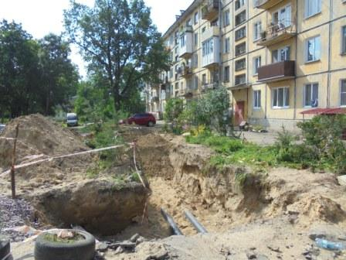

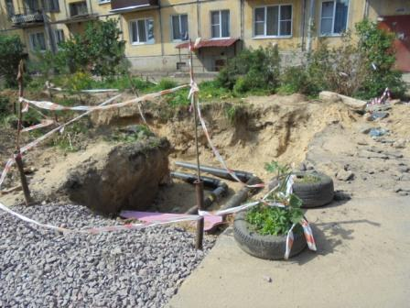

Впервые вижу, что ремонт выполняется в июле! Не в ноябре- декабре, под дождём и снегом, в слякоти и холоде, и как попало, как это традиционно принято у нас, а в июле…
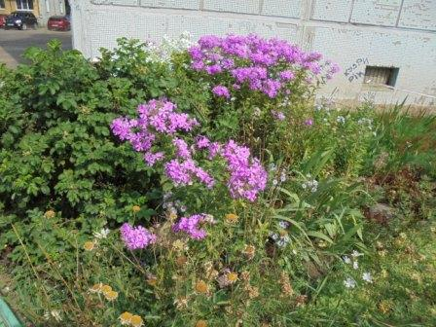

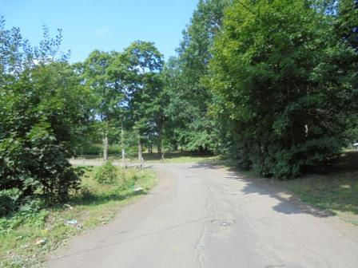

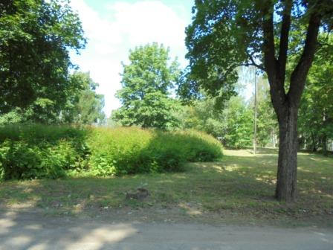

Лето!

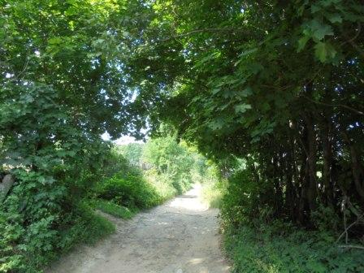

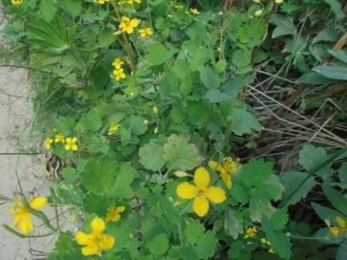

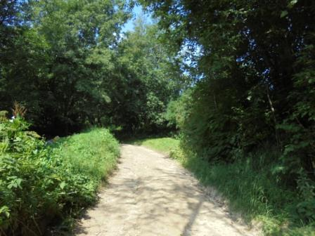

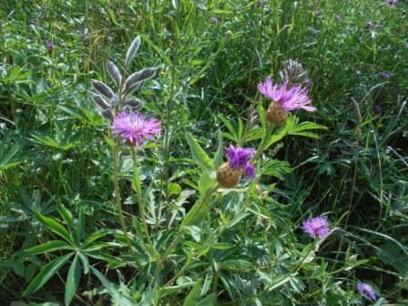

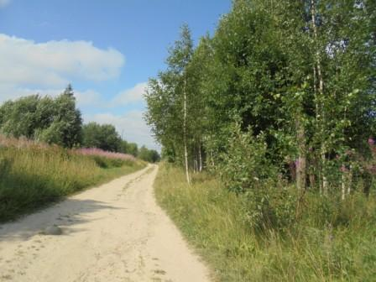

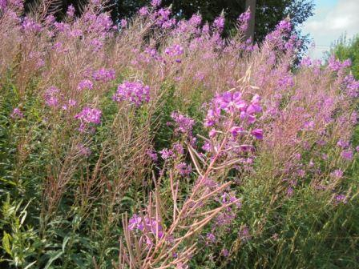

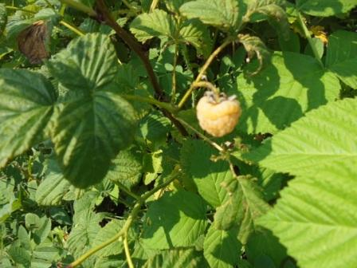

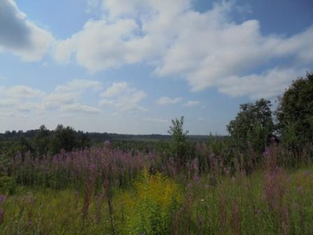

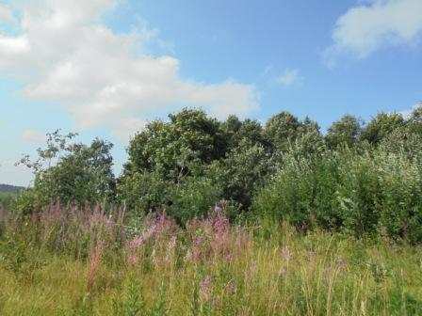
«Шек» за этими деревьями.
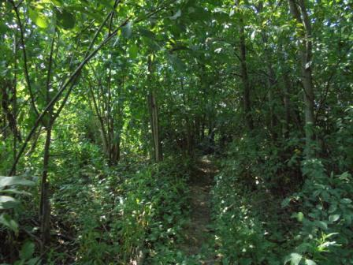
Тропинка.
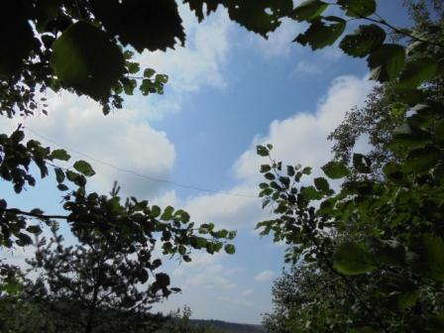
Дельта, если присмотреться.
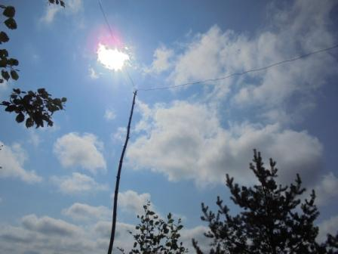

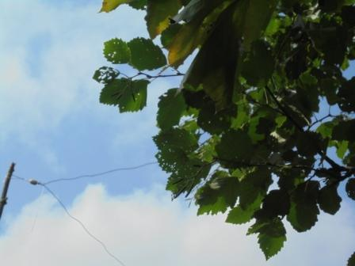

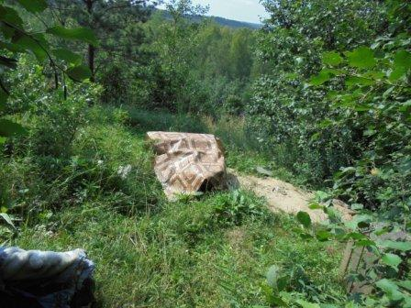
Радио- стол накрыт от возможного дождя.
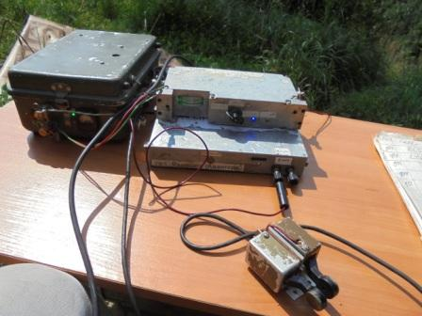
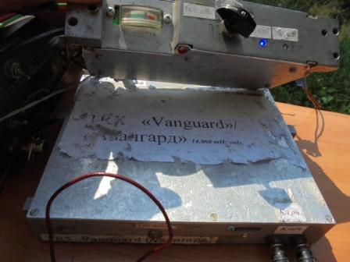
Это то, что я считаю красивым. Поцарапанный и побитый в лесах- полях самодельный трансивер.

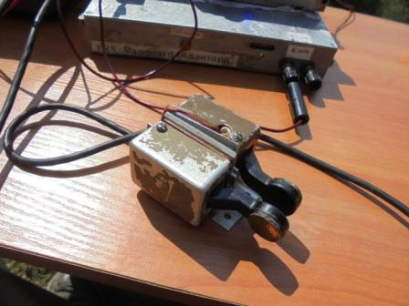
Порядком потёртый в походах манипулятор. Видно, что я этот манипулятор использую для работы в эфире! И как вы думаете, я отношусь к женскому квохтанью в адрес аппаратуры: «Какой красивенький, какой аккуратненький, какой маленький»?
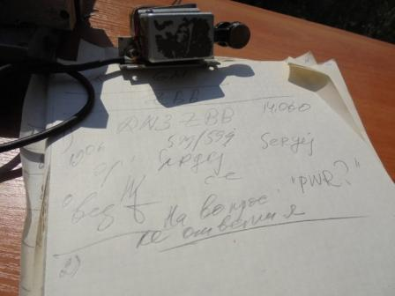
Есть QSO!
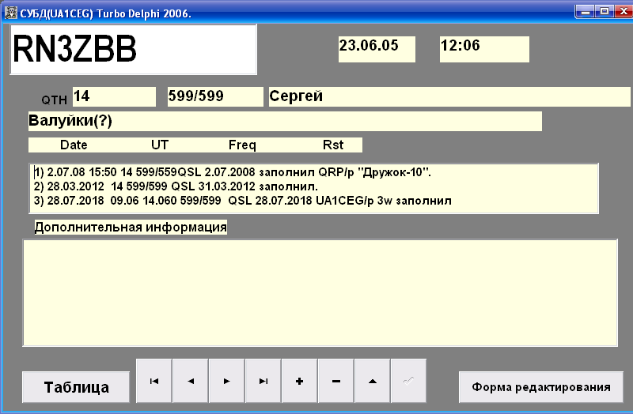

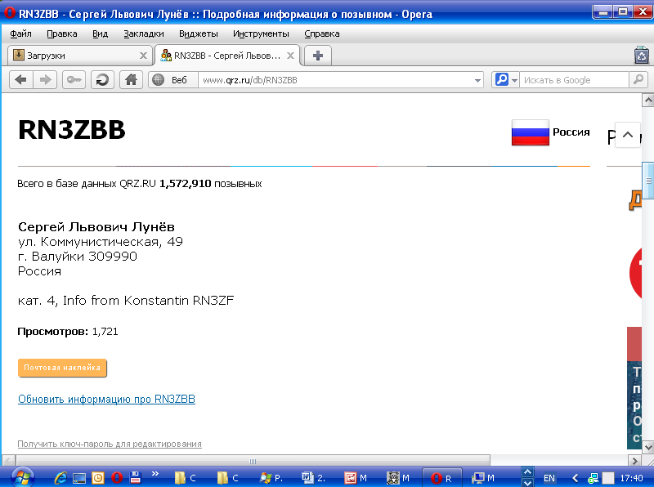

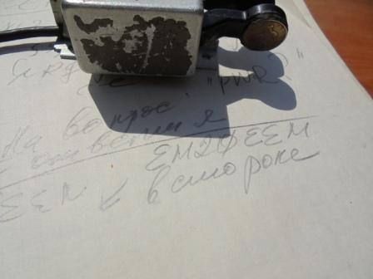

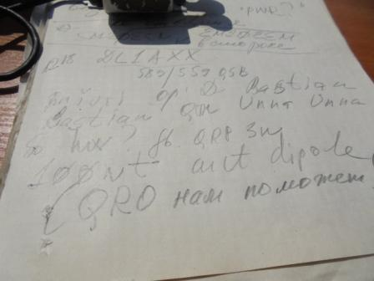

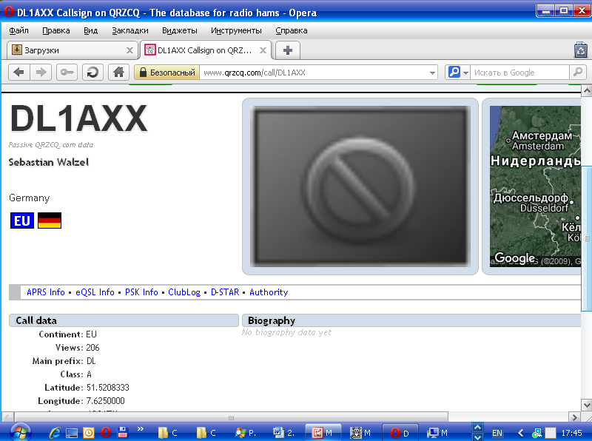

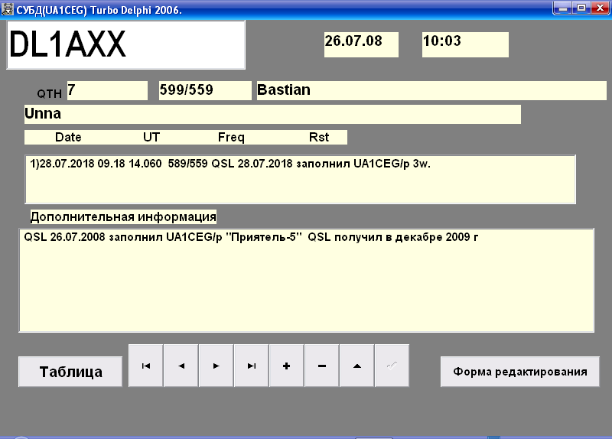
10 лет назад встречались…
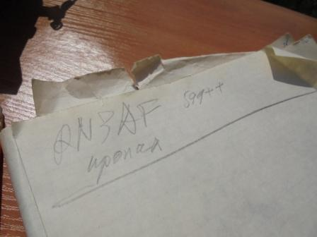

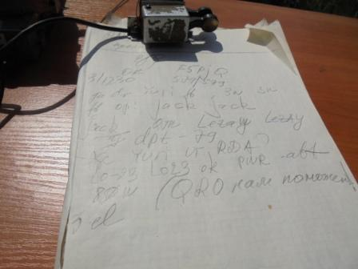

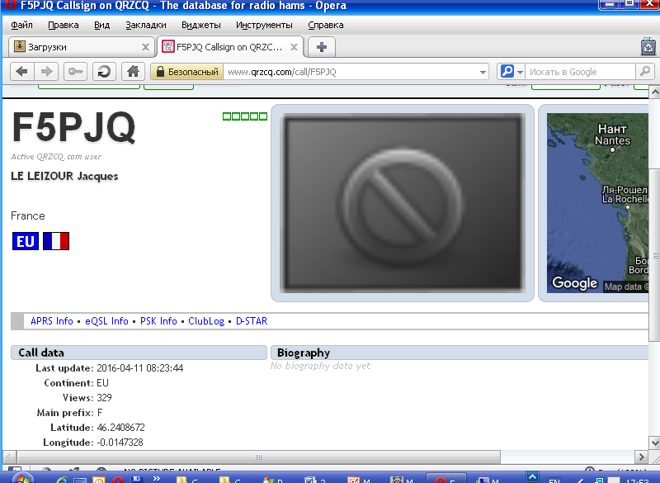

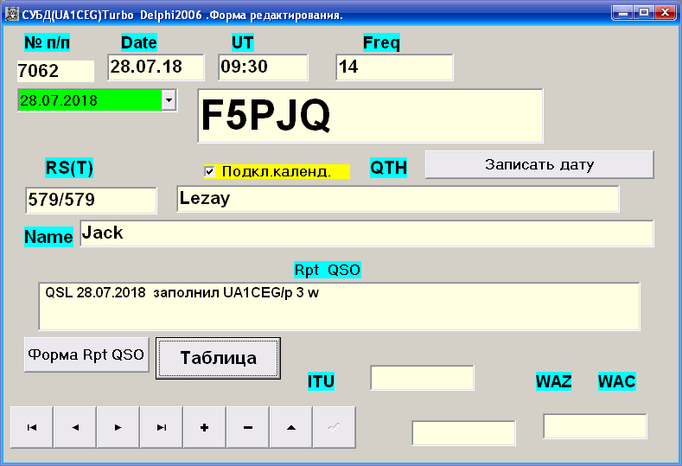

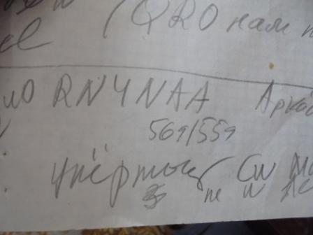

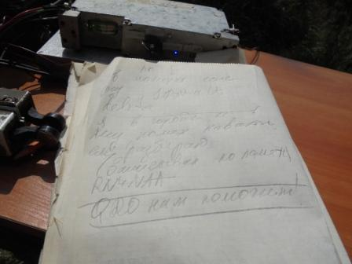

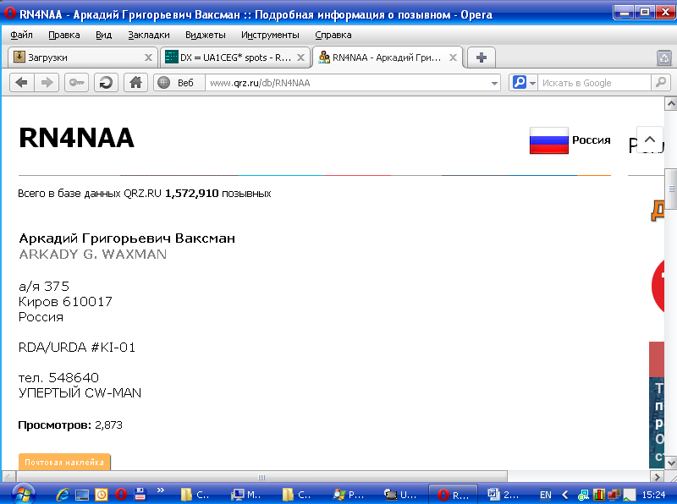

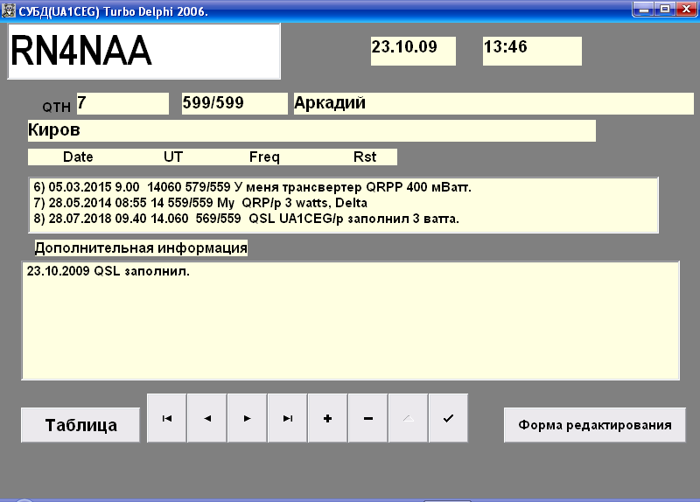

Человек блестяще работает CW! Не льёт знаки, как помои из ведра! Работает быстро и чётко.
Записать я, естественно, не успел. Но, на слух всё принял:
«А я не в лесу, я дома в городе. Помех навалом, я едва разбираю».

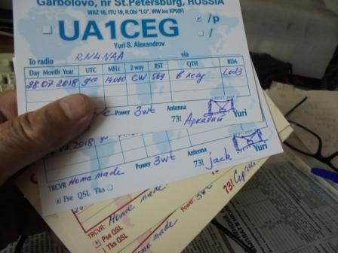

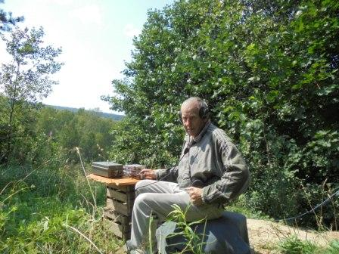
Фотографируюсь, уж как получилось…

Итак, следующие высококвалифицированные операторы услышали слабый QRP/p сигнал (Т.е. честную QRP работу в лесах- полях, не дома! Я вообще низко оцениваю «домашнюю QRP работу» и провели QSO:

- RN3ZBB;
- DL1AXX;
- F5PJQ;
- RN4NAA. (QSO дня! Приятно текстовое QSO провести с коллегой блестяще владеющим телеграфом!)
QRP и участников «рандеву» немного- никого! Но, «QRO нам, на14060 поможет!»
Естественно, я и прогулялся.
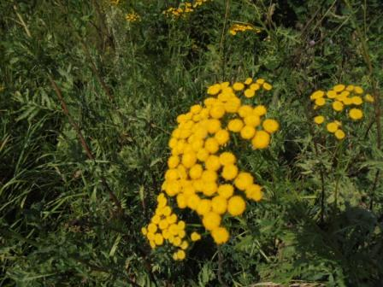

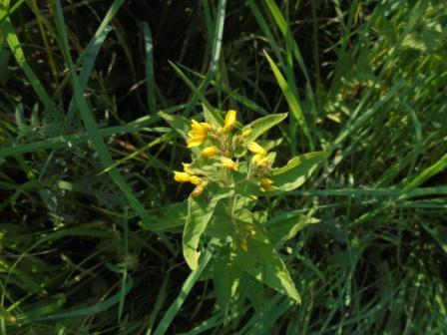
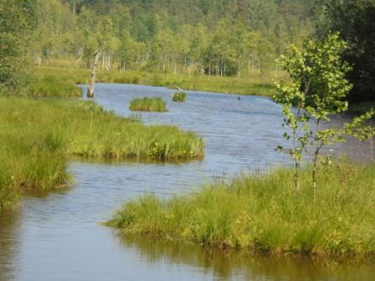

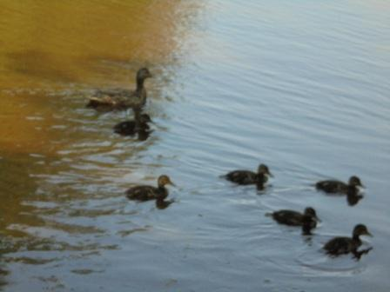

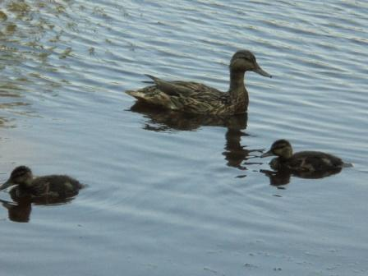

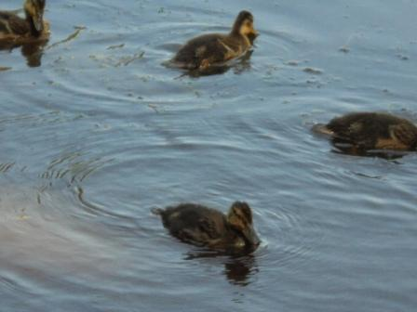
Хлеба я не взял, утята поплыли ко мне, их похоже люди подкармливают, а у меня хлеба и нет…

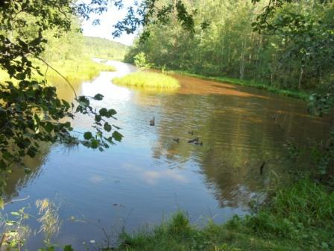

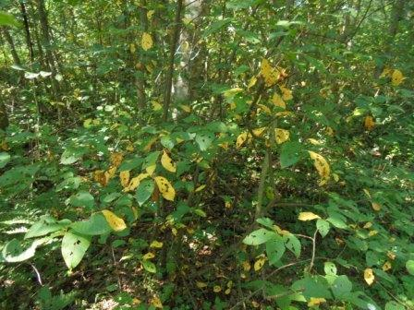
+27, хотя ветерок и абсолютно свежо. Но, как ни печально, а жёлтые листья уже не редкость!
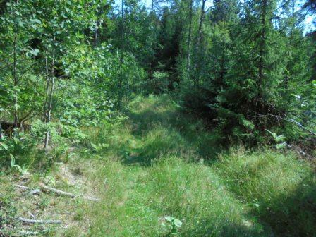
В лесу великолепно! Комаров, оводов и прочего, практически нет. Отлично!
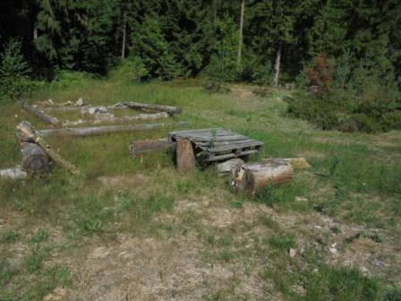
«Пикниковое место» почему-то пустует.

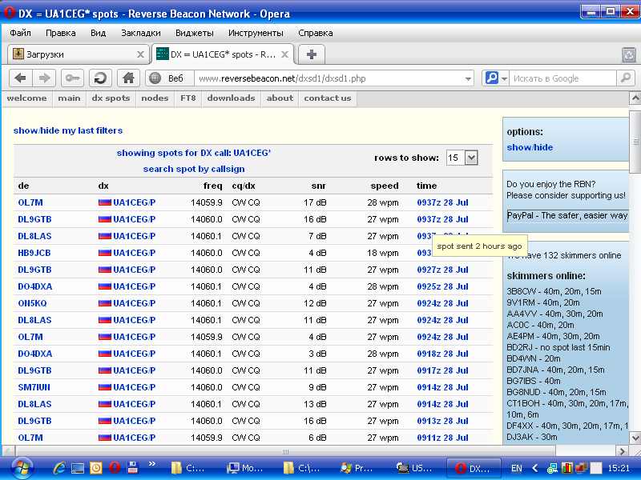

Отлично прошла радио- прогулка!

До встречи в эфире!

Сайт: www.ua1ceg.ru
«Зеркало»: http://ua1ceg.6te.net (1:1 копия, Mozilla Firefox здесь претензий не предъявляет)

